Lab 13-14. Ứng dụng đăng nhập và đăng ký

Bài tập 1: Thiết kế giao diện và lưu trữ thông tin với SharedPreferences
Tạo File drawable/bg_radius.xml
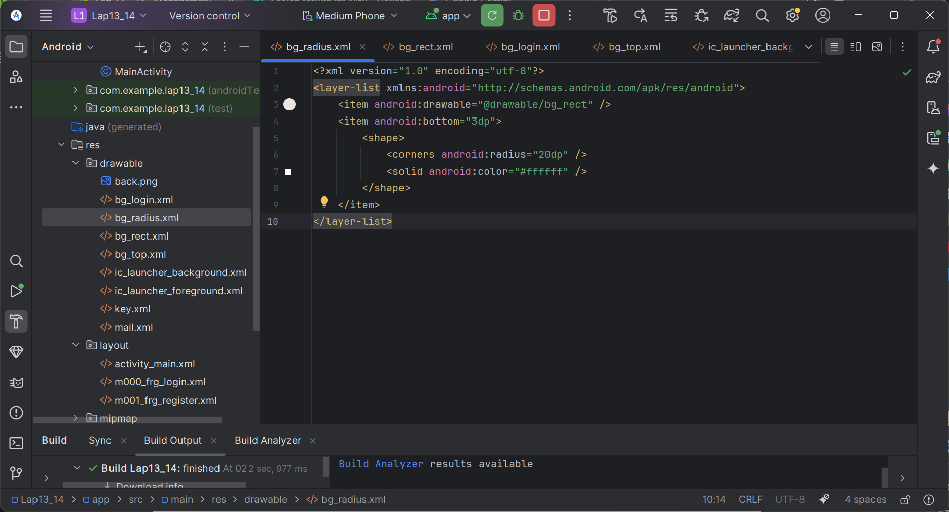

Tạo File drawable/bg_login
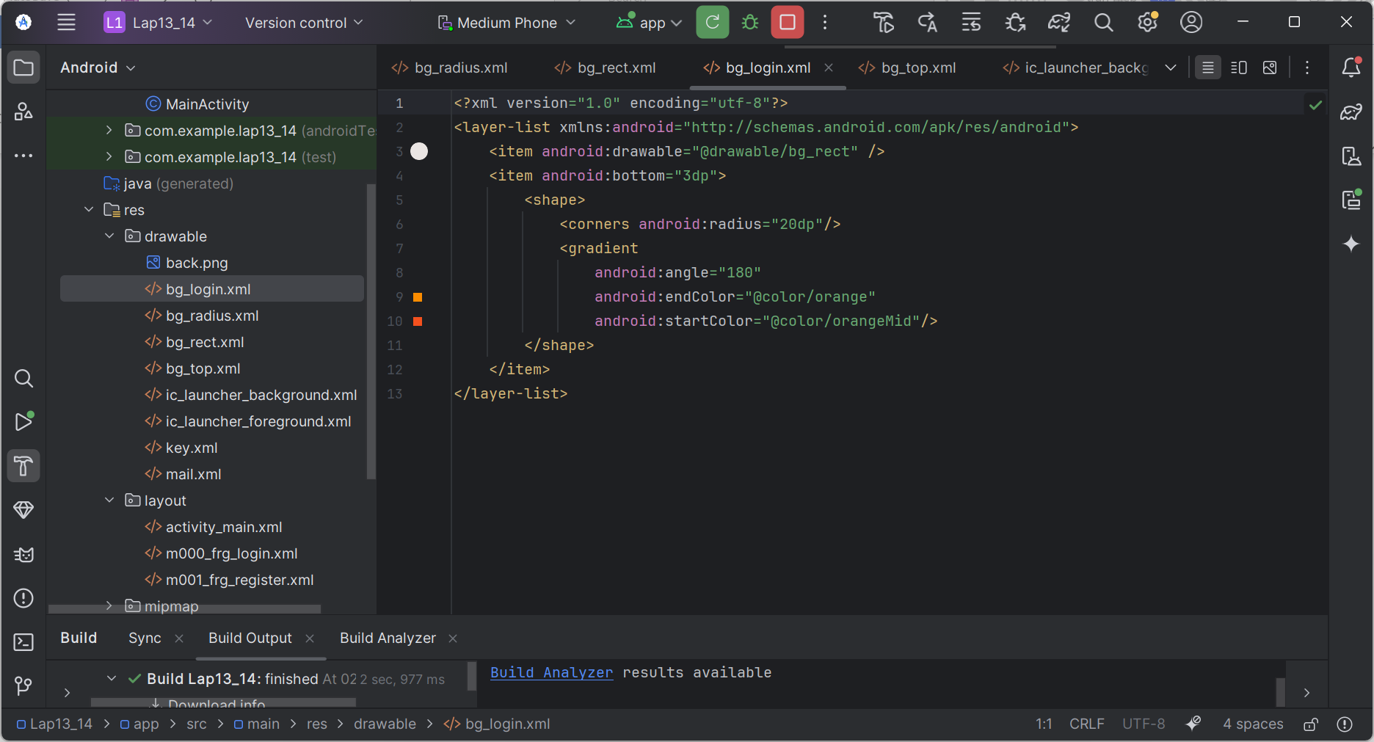
Tạo File drawable/bg_top
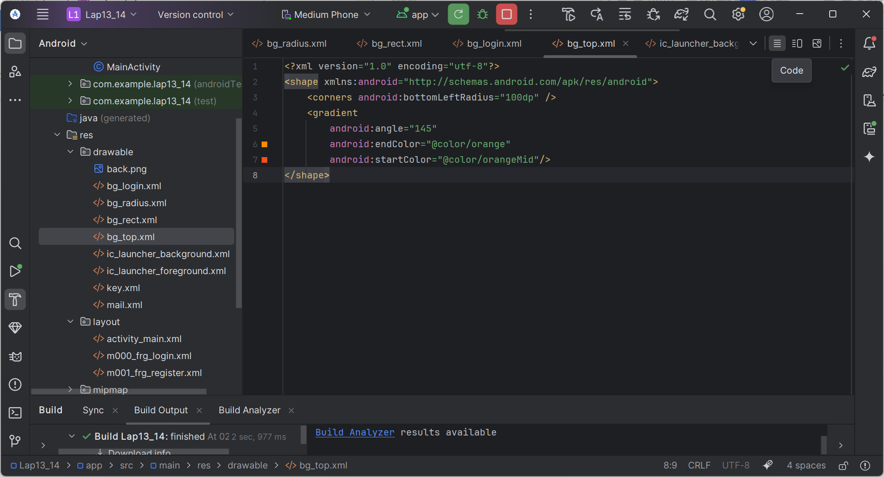

Chuẩn bị tài nguyên drawable
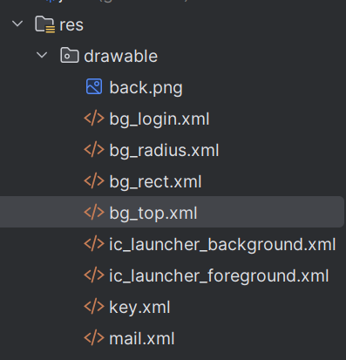

Nội dung file res/values/colors.xml
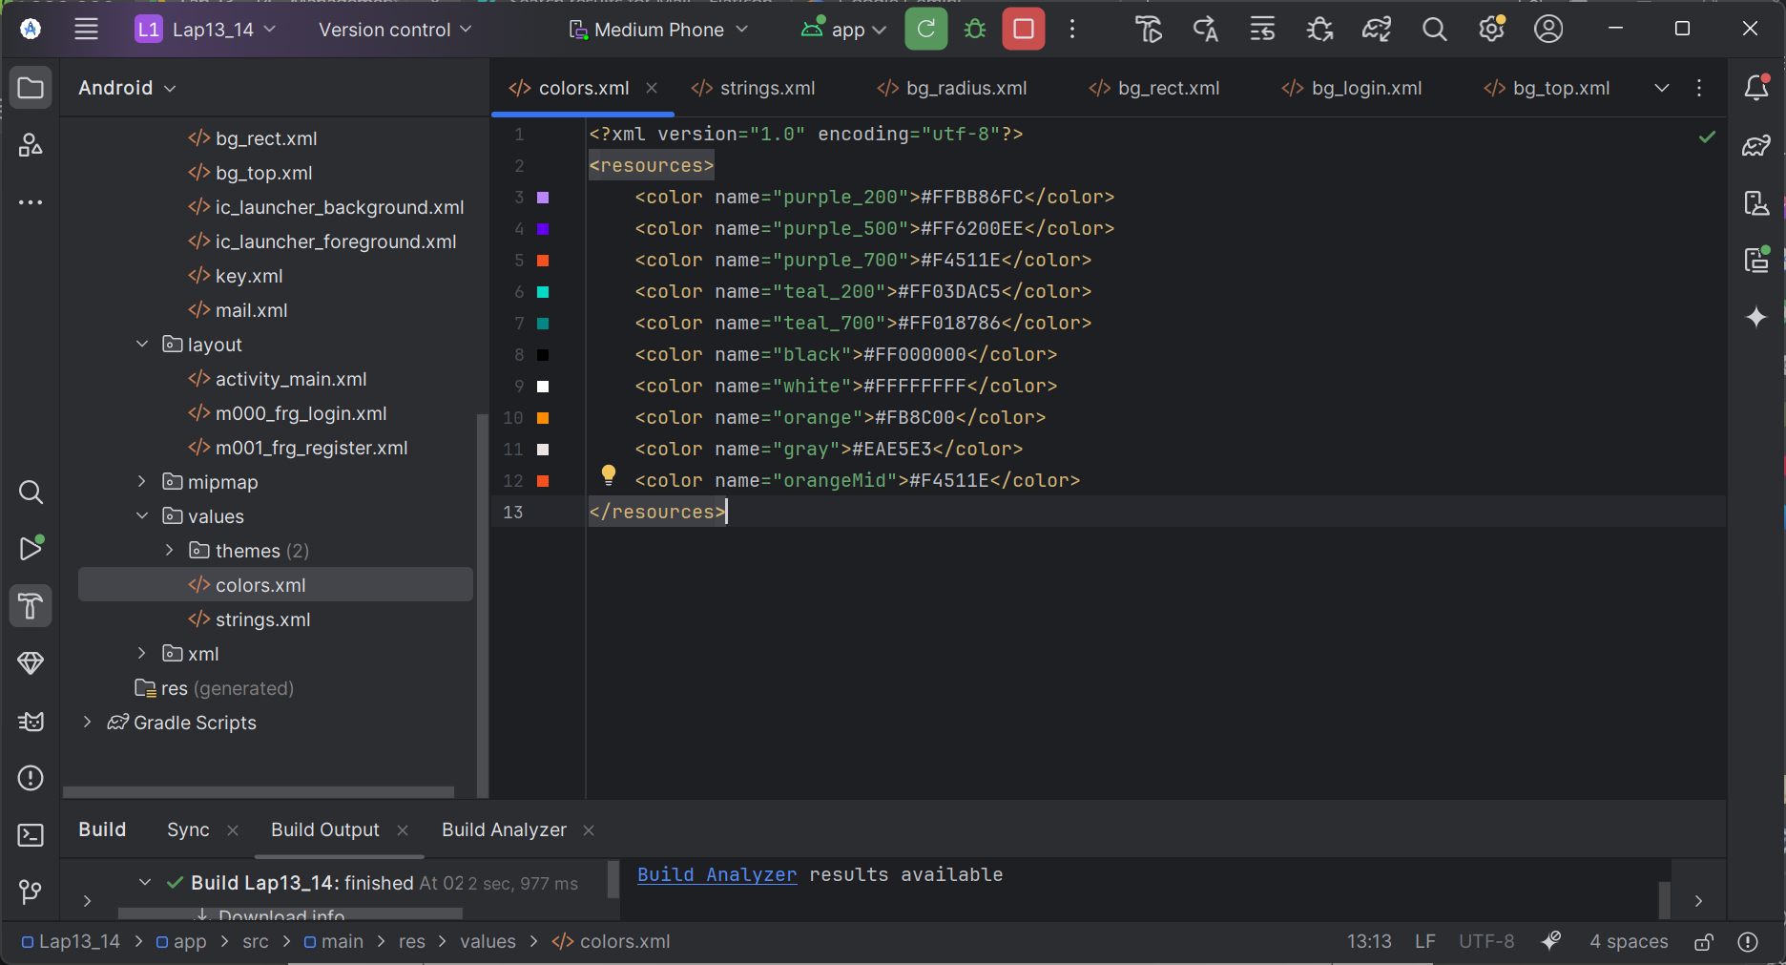

Nội dung file res/values/strings.xml
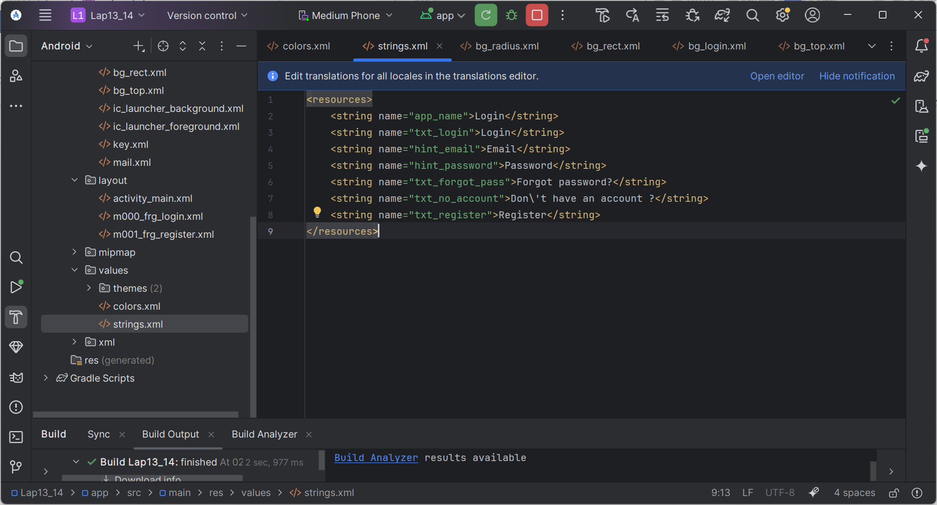

Tạo file res/layout/m000_frg_login.xml
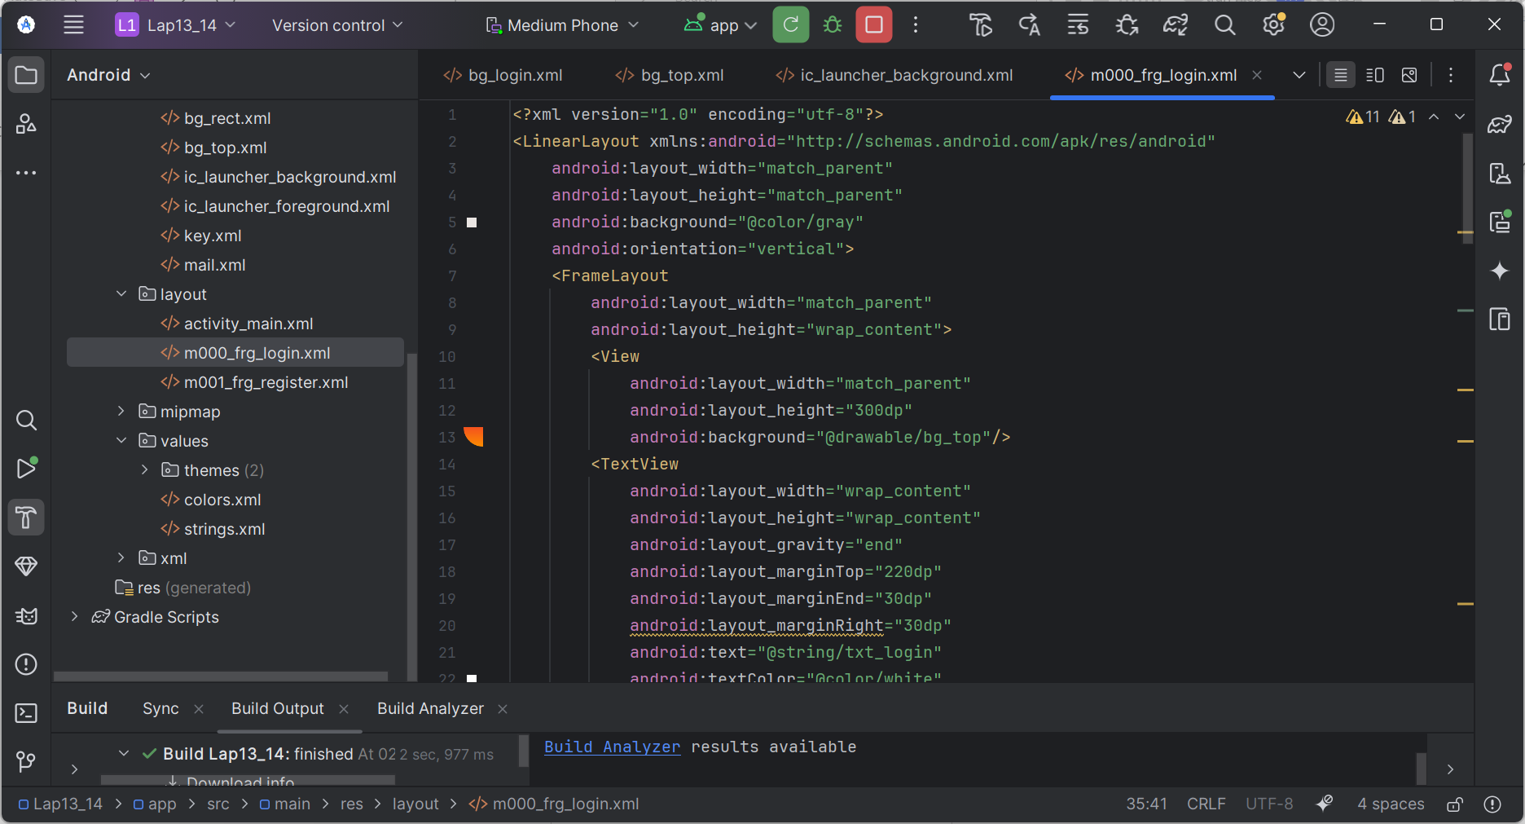

Tạo file res/layout/m001_frg_register.xml
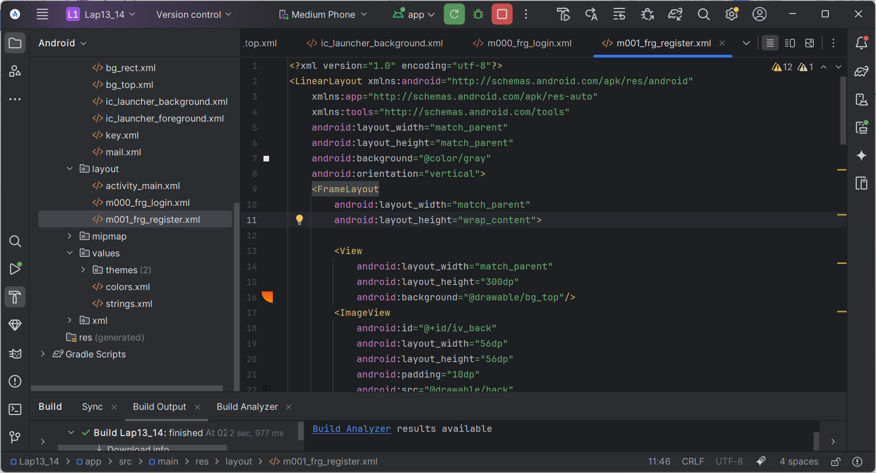

Tạo file res/layout/activity_main.xml
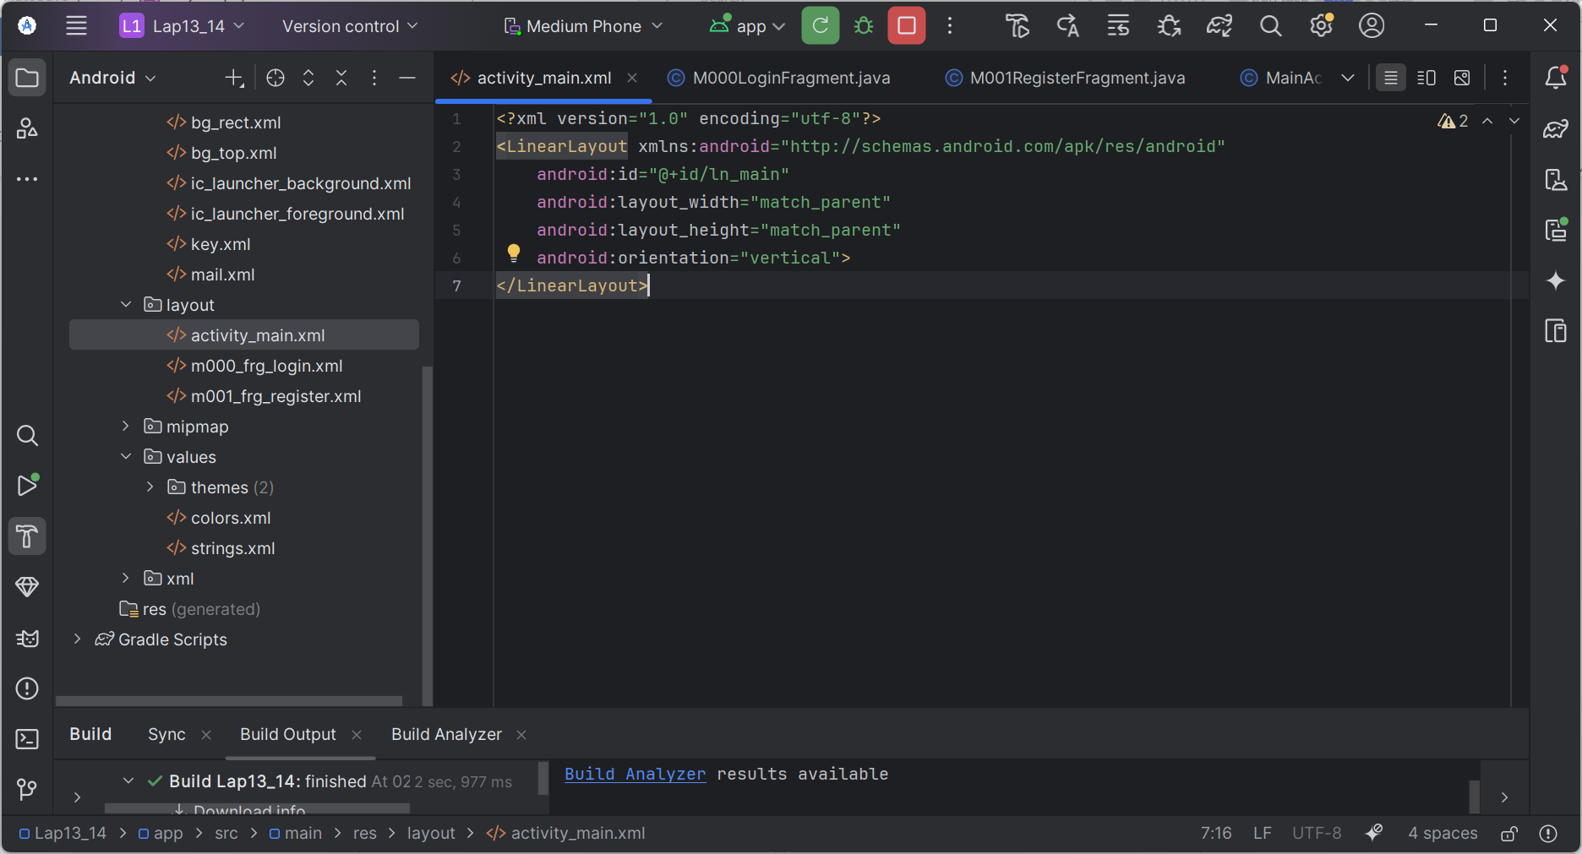

Bài tập 2: Thực hiện xử lý logic đǎng ký/đǎng nhập bằng SharePreference
Xây dựng đối tượng M000LoginFragment để hiển thị giao diện m000_frg_login
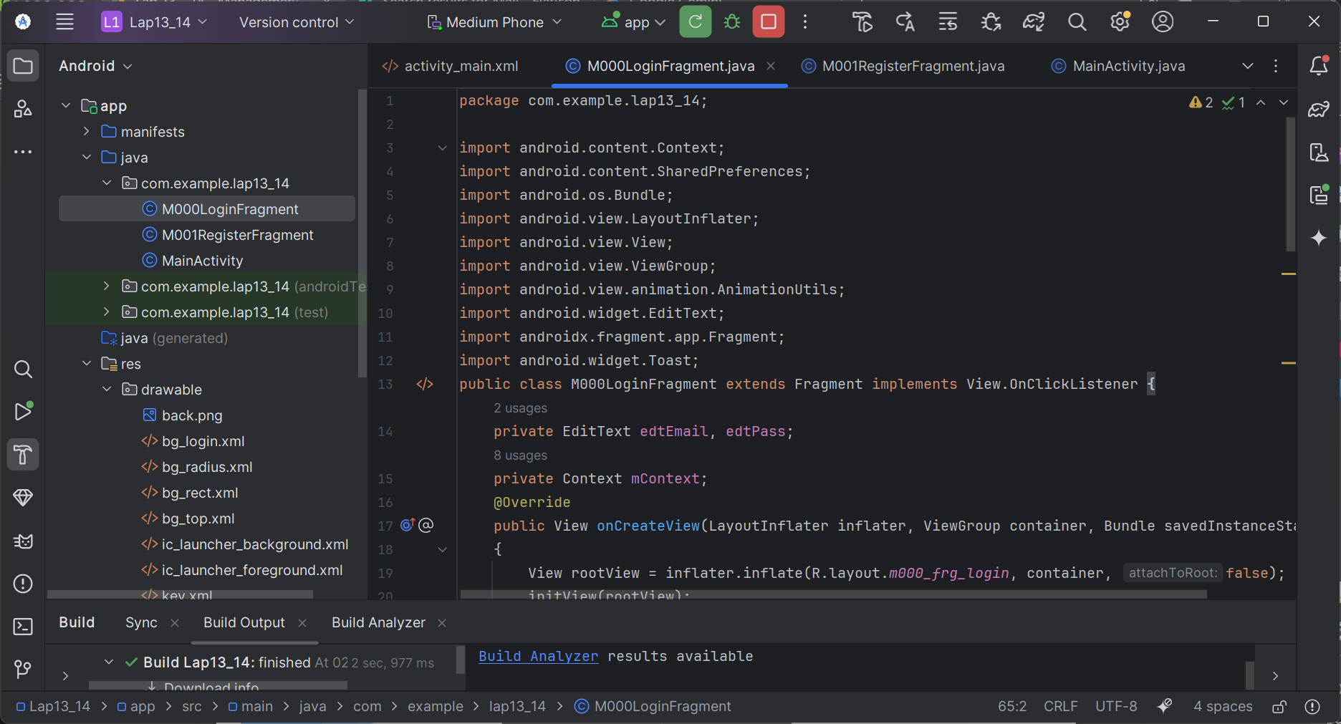

Xây dựng đối tượng M001RegisterFragment để hiển thị giao diện m001_frg_register
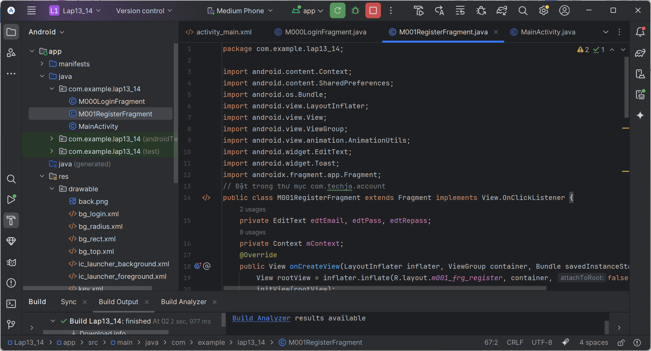

Xây dựng đối tượng MainActivity để điều khiển các Fragment
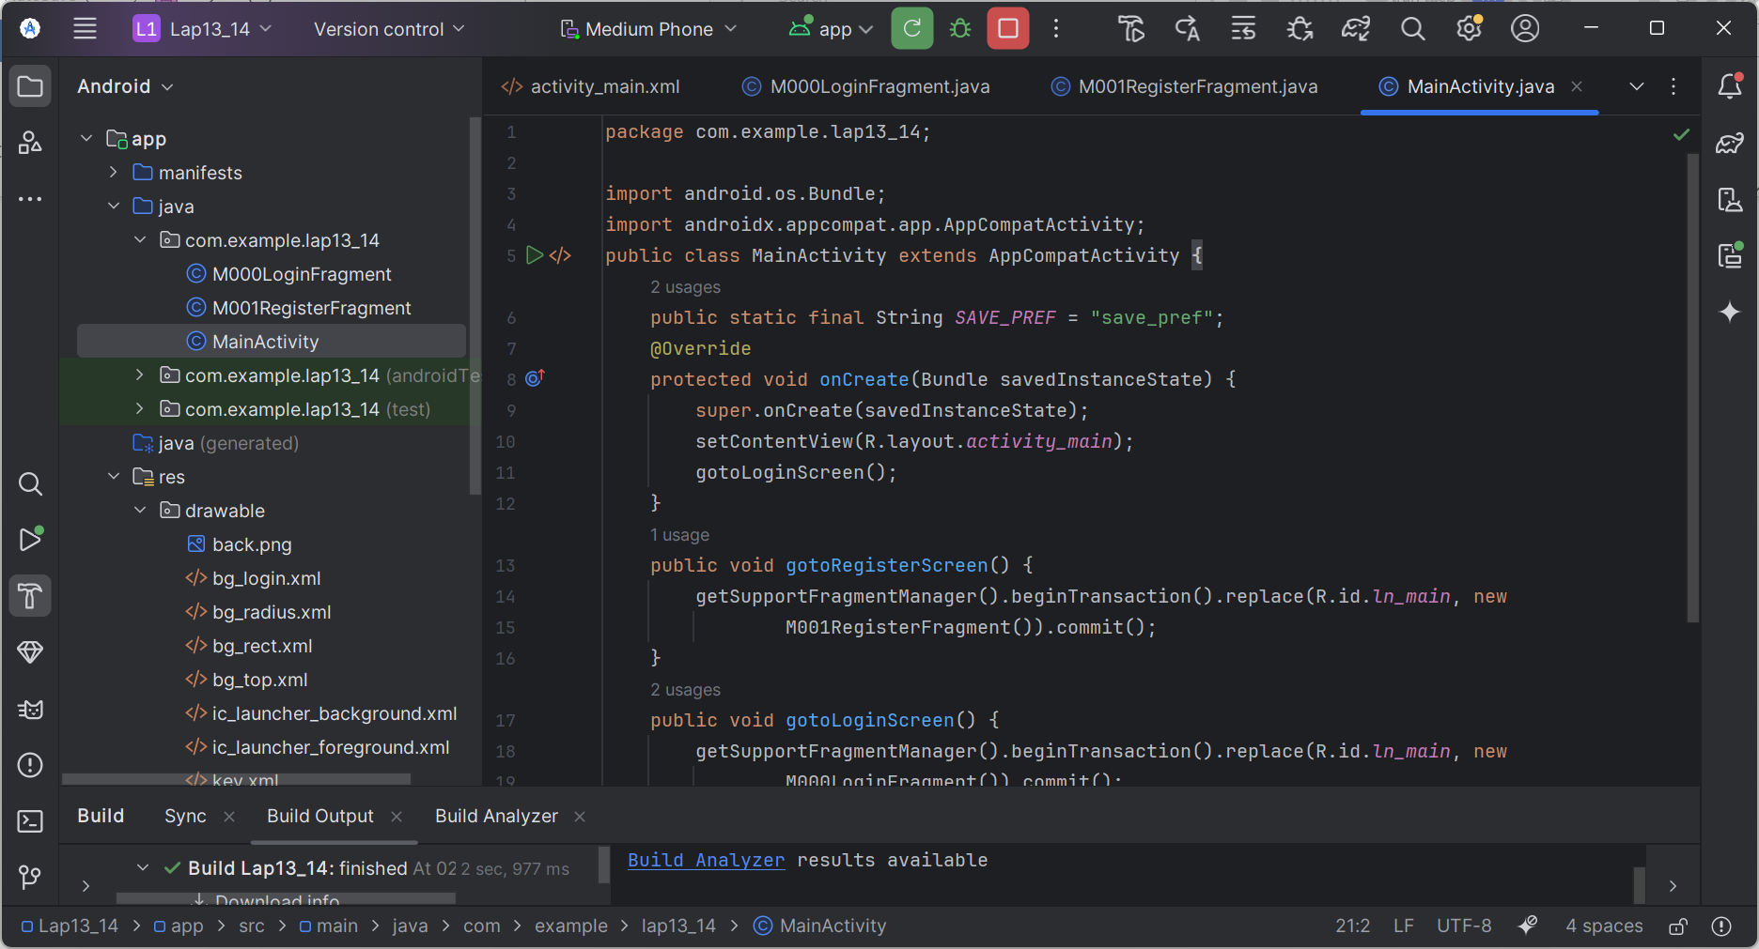

Kết quả:
